|  |  |
| --- | --- |
| Use case ID | UC012 |
| Use case | Create account for learner |
| Description | As a guest, I want to create an account for learner |
| Actors | Guest |
| Priority | High |
| Triggers | Guest chooses “Register” function |
| Pre-conditions | N/A |
| Post-conditions | Accounts for learners are saved in database |
| Main flow | 1. Navigate to website 2. Choose “Register” function 3. Display Register function 4. Enter Information: Name,  Phone number, Password 5. Choose “Register” button |
| Alternative flows | N/A |
| Exception flows | 5.1a. If the information already exists, display “The information already exists. Please try again”  5.1b If the information is wrong, display “The information is wrong. Please try again” |
| Business rules | N/A |

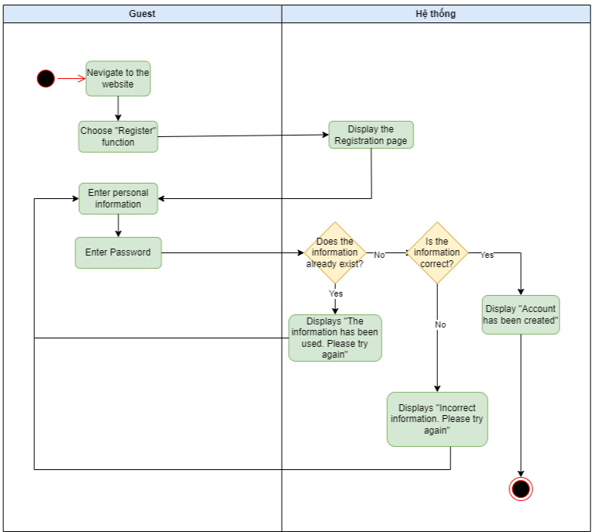

|  |  |
| --- | --- |
| Use case ID | UC012 |
| Use case | Tạo tài khoản cho học viên |
| Description | Là khách, tôi muốn tạo tài khoản cho người học |
| Actors | Khách |
| Priority | Cao |
| Triggers | Khách chọn chức năng “Đăng ký” |
| Pre-conditions | N/A |
| Post-conditions | Tài khoản của học viên được lưu vào cơ sở dữ liệu |
| Main flow | 1. Điều hướng đến trang web 2. Chọn chức năng “Đăng ký” 3. Nhập thông tin cá nhân, mật khẩu 4. Choose “Register” button |
| Alternative flows | N/A |
| Exception flows | 4.1a. Nếu thông tin đã tồn tại thì thông báo “Thông tin đã tồn tại. Vui lòng thử lại"  4.1b Nếu thông tin sai thì thông báo “Thông tin sai. Vui lòng thử lại" |
| Business rules | N/A |

